Сообщение о возможном установлении публичного сервитута
в целях эксплуатации линейного объекта системы газоснабжения
«Газопровод к газовой котельной для ЦКС ГУ МВД России по Новосибирской области, г. Новосибирск, ул. Станционная, 29а, расположенной по адресу: Почтовый адрес ориентира: обл. Новосибирская, г. Новосибирск, ул. 2-я Станционная, 29а. Кадастровый номер земельного участка: 54:35:061490:45
(код объекта Н-ТП/И-1180)»

Заявитель: Общество с ограниченной ответственностью «Газпром газораспределение Сибирь» (ИНН 7017203428, ОГР 1087017002533).
Наименование уполномоченного органа, которым рассматривается ходатайство об установлении сервитута: мэрия города Новосибирска.
Цель установления публичного сервитута: эксплуатация линейного объекта системы газоснабжения «Газопровод к газовой котельной для ЦКС ГУ МВД России по Новосибирской области, г. Новосибирск, ул. Станционная, 29а, расположенной по адресу: Почтовый адрес ориентира: обл. Новосибирская, г. Новосибирск, ул. 2-я Станционная, 29а. Кадастровый номер земельного участка: 54:35:061490:45 (код объекта Н-ТП/И-1180)».
Местоположение земельных участков и земель, в отношении которых испрашивается публичный сервитут:
часть земельного участка с кадастровым номером 54:35:000000:490 площадью 173 кв. м, местоположение земельного участка: установлено относительно ориентира, расположенного в границах участка, адрес ориентира: Российская Федерация, Новосибирская область, город Новосибирск, ул. 2-я Станционная;
часть земельного участка с кадастровым номером 54:35:061490:4575 площадью 45 кв. м, адрес земельного участка: Российская Федерация, Новосибирская область, городской округ город Новосибирск, город Новосибирск, ул. 2-я Станционная, з/у 27;
земли, государственная собственность на которые не разграничена, расположенные в границах кадастрового квартала 54:35:061490, площадью 578 кв. м.
Адрес, по которому заинтересованные лица могут ознакомиться с поступившим ходатайством об установлении публичного сервитута и прилагаемым к нему описанием местоположения границ публичного сервитута, подать заявление об учете прав на земельные участки:
Департамент строительства и архитектуры мэрии города Новосибирска:
МБУ «Институт градостроительного планирования», 630098, г. Новосибирск, Красный проспект, 50, каб. 409, тел. 2275245.
Срок подачи заявлений об учете прав на земельные участки: в течение пятнадцати дней со дня опубликования сообщения о возможном установлении публичного сервитута, а именно с 28.11.2025 г. по 12.12.2025 г.
Время приема заинтересованных лиц для ознакомления с поступившим ходатайством об установлении публичного сервитута: ежедневно (за исключением выходных дней) с 9:00 до 13:00, с 14:00 до 16:00 по местному времени.
Официальный сайт в информационно-телекоммуникационной сети «Интернет», на котором размещается сообщение о поступившем ходатайстве об установлении публичного сервитута:
официальный сайт города Новосибирска: https://novo-sibirsk.ru.
Размещение сообщения о возможном установлении публичного сервитута на информационных щитах в границах Ленинского района.

Схема границ публичного сервитута
на кадастровом плане территории

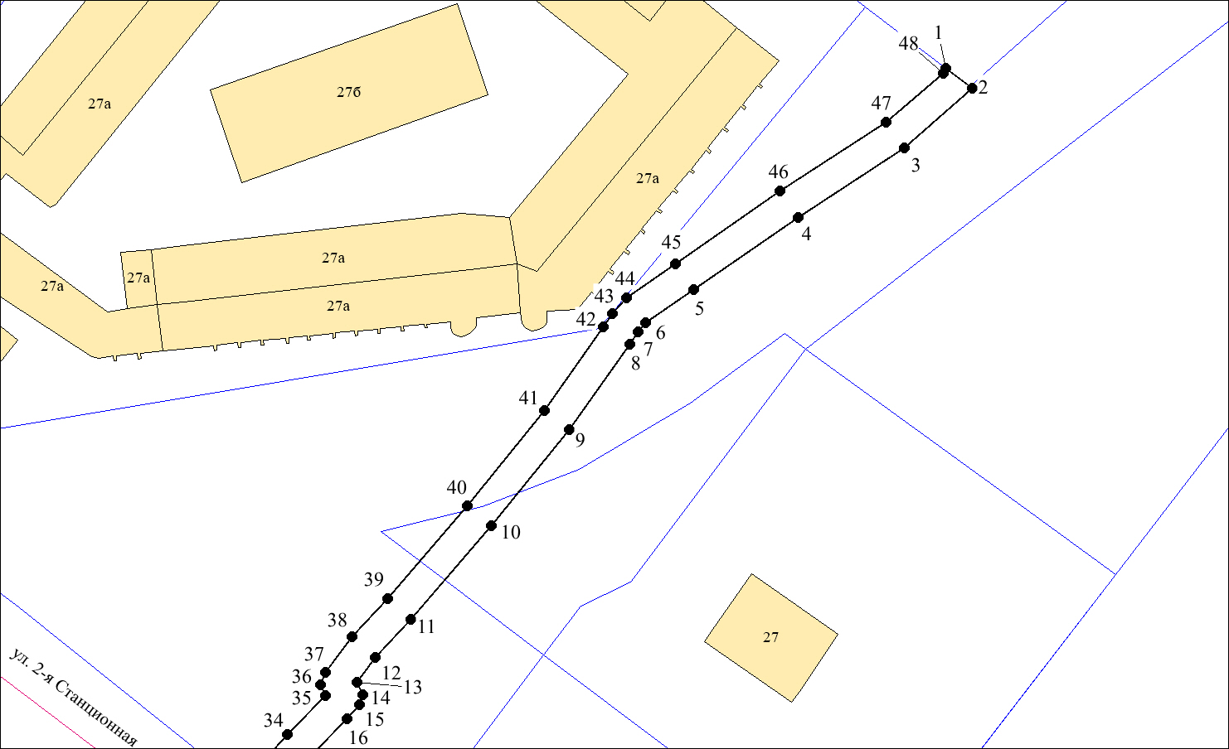
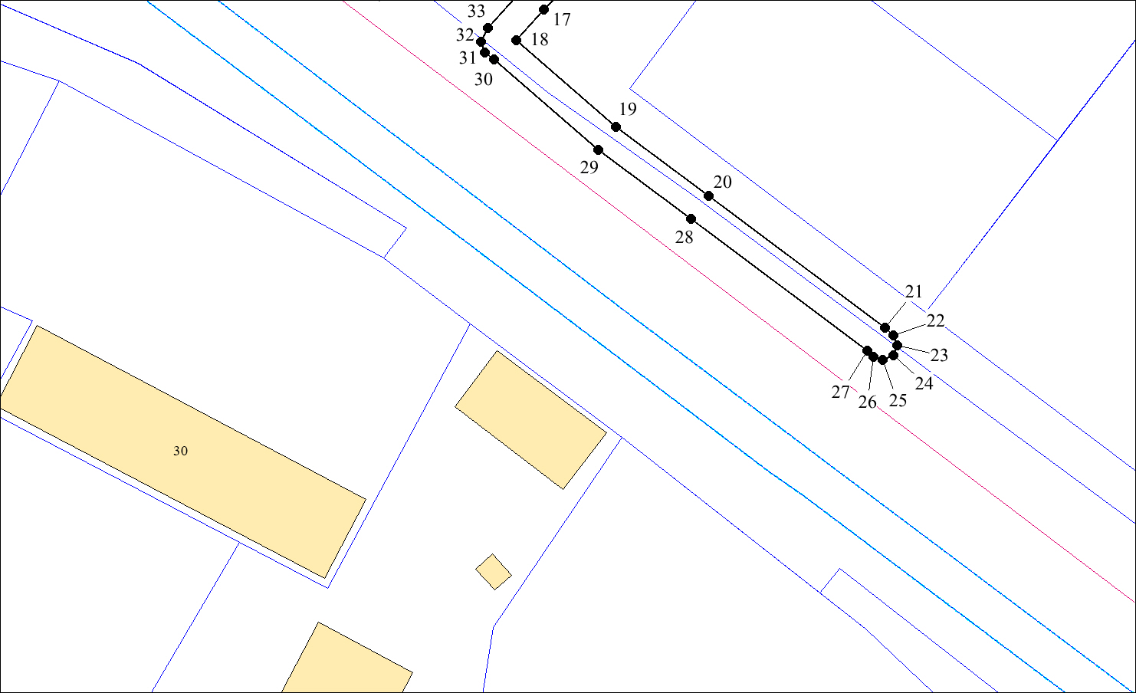

Условные знаки и обозначения:
 | - | проектируемые границы публичного сервитута;
Размещение объекта электросетевого хозяйства предусмотрено: договором об осуществлении технологического присоединения к электрическим сетям от 07.09.2023 № 5348136. | - | границы земельных участков;
Размещение объекта электросетевого хозяйства предусмотрено: договором об осуществлении технологического присоединения к электрическим сетям от 07.09.2023 № 5348136. | - | границы кадастровых кварталов;
●1 | - | характерная точка сервитута и ее номер.

Площадь сферы действия публичного сервитута: 796 кв. м
Обозначение характерных  точек границ | Координаты, м
Обозначение характерных  точек границ | X | Y

1 | 2 | 3
1 | 486111,87 | 4191381,88
2 | 486109,30 | 4191385,24
3 | 486101,68 | 4191376,61
4 | 486092,87 | 4191363,04
5 | 486083,57 | 4191349,70
6 | 486079,40 | 4191343,61
7 | 486078,22 | 4191342,64
8 | 486076,62 | 4191341,54
9 | 486065,77 | 4191333,90
10 | 486053,48 | 4191323,94
11 | 486041,54 | 4191313,67
12 | 486036,66 | 4191309,08
13 | 486033,41 | 4191306,76
14 | 486031,82 | 4191307,49
15 | 486030,62 | 4191307,09
16 | 486028,84 | 4191305,47
17 | 486024,06 | 4191300,86
18 | 486019,78 | 4191297,00
19 | 486007,81 | 4191310,82
20 | 485998,30 | 4191323,56
21 | 485980,07 | 4191347,88
22 | 485979,10 | 4191349,06
23 | 485977,68 | 4191349,65
24 | 485976,26 | 4191349,06
25 | 485975,68 | 4191347,65
26 | 485976,13 | 4191346,38
27 | 485976,90 | 4191345,45
28 | 485995,10 | 4191321,17
29 | 486004,64 | 4191308,38
30 | 486017,12 | 4191293,98
31 | 486018,16 | 4191292,70
32 | 486019,58 | 4191292,12
33 | 486021,50 | 4191293,16
34 | 486026,76 | 4191297,91
35 | 486031,72 | 4191302,69
36 | 486033,14 | 4191302,10
37 | 486034,71 | 4191302,76
38 | 486039,30 | 4191306,08
39 | 486044,18 | 4191310,68
40 | 486056,02 | 4191320,84
41 | 486068,12 | 4191330,66
42 | 486078,89 | 4191338,24
43 | 486080,56 | 4191339,39
44 | 486082,54 | 4191341,12
45 | 486086,86 | 4191347,42
46 | 486096,17 | 4191360,78
47 | 486104,96 | 4191374,32
48 | 486111,23 | 4191381,62

